# 声音编码规则

## 外部声音处理过程

标准字音编码

原始声音编码

语言皮层

编码器2_1

编码器1_1

初级听觉皮层

外界刺激

逻辑编码

语义处理

耳朵

丘脑

## 内隐声音处理过程

逻辑编码

编码器3_2

语言皮层

逻辑推理

词汇记忆

提取字音

组织语法

选择词汇

标准字音编码

编码器2_2

关联

初级听觉皮层

推理皮层

原始声音编码

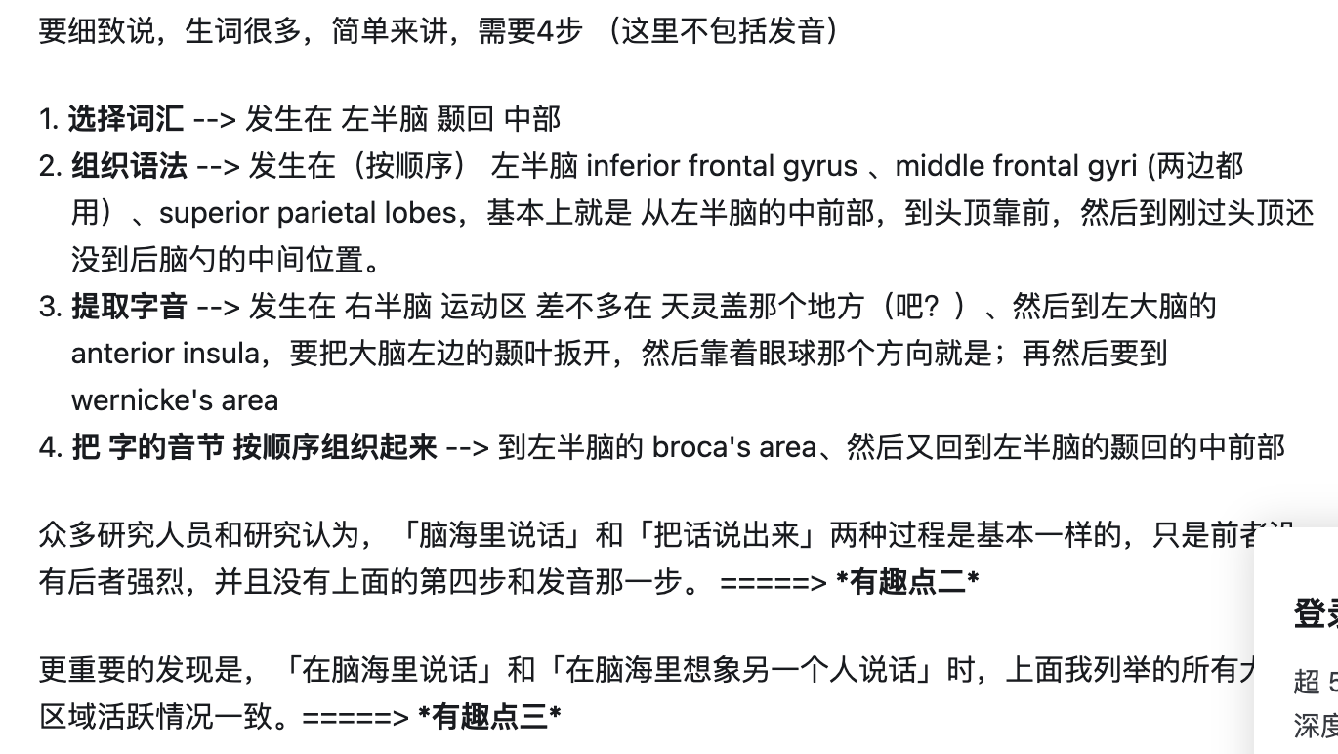

编码器1_2